休息室好多零食随便享用 看着就想打包～
请先准备一块擦口水的毛巾，否则键盘短路网易科技皆不负责！
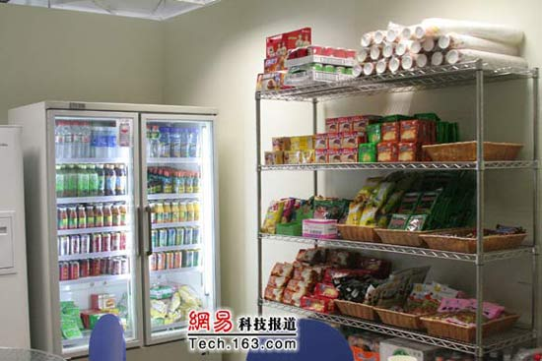
没走错吧，Google的休息室竟然有这么多好吃的！嘿，全部自取，随便吃喝哦～～～
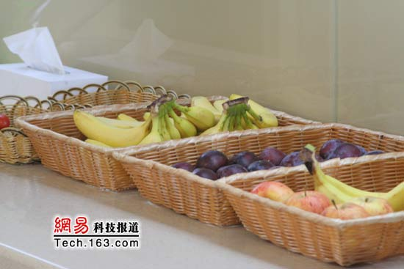
还有这么多水果呢！嘘，我刚看到一个MM在座位上吃着香蕉呢，看着就想打包～～～～
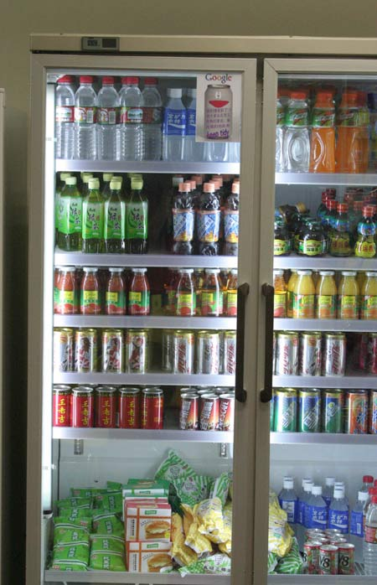
看看有没有你喜欢喝的，要么来Google上班，要么自个买去，嘿嘿！

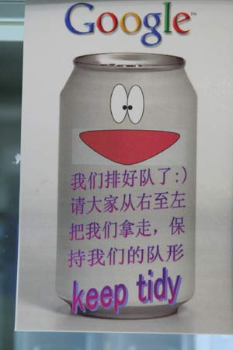
冷藏柜门上的提醒标志放大，一定是有不守纪律的家伙，嘿嘿，拖出来打PP
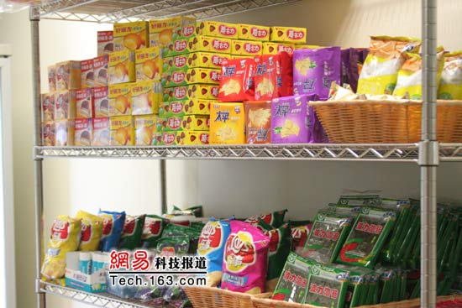
再馋你一下
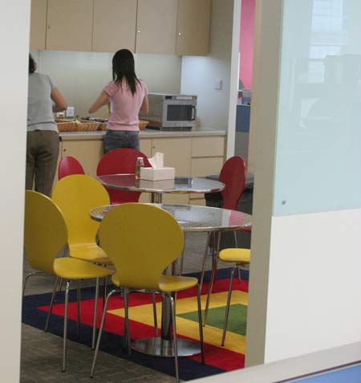
再看一眼休息室，真是舍不得走啊～
7月20日，网易科技频道独家探访了Google在北京的办公室。虽然这个临时的办公环境与Google总部的环境相比，还是有些差距，但与国内其它企业相比Google的办公环境非常“奢侈”，网易科技在这里发现了很多非常有趣的东东，不敢独享，我招了。
另外，Google已在北京新租下了一个整栋大厦，作为新的办公场所，Google已经答应首先邀请网易科技去参观，传说中的“Google厨房”也会在那里出现，您就等着我们的报道，别走开哦～～
前台背板屏幕显示着 全球用户正在检索的关键词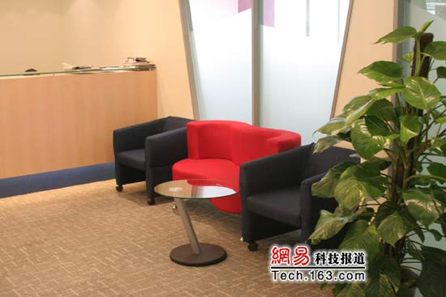
嗨，不要傻看，不是说到前台就是MM哦。这里确实是Google的前台，只是由于Google前台的背景板中嵌入了一块巨大的显示屏。屏幕上显示着全球各地用户正在检索着的各个关键词，由于涉及到用户的隐身问题，实在不变便于牌照。尊重其它用户，也尊重我们自己。
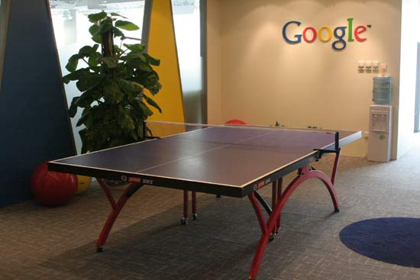
前台的大厅放着一张乒乓球桌，或许是因为这个临时的办公点实在没有别的地方可以容纳这个大家伙了
体验单人的对抗 二人足球在国内也开始流行
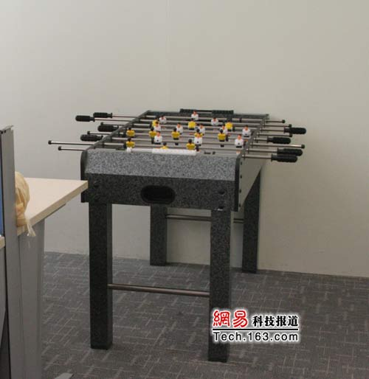
体验单人的对抗，二人足球在国内也开始流行，这是在Google AdSense部门的一个角落发现的
传说中Google有很多玩具 终于能够亲眼目睹
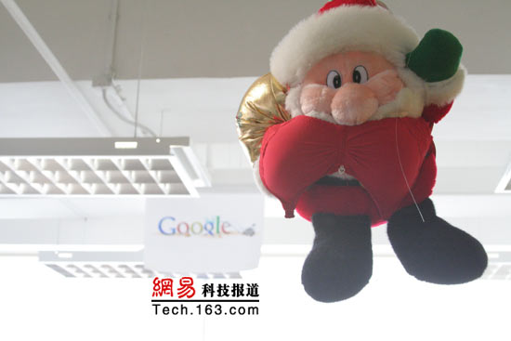
屋顶上的圣诞老人背来的礼物会发给谁呢？

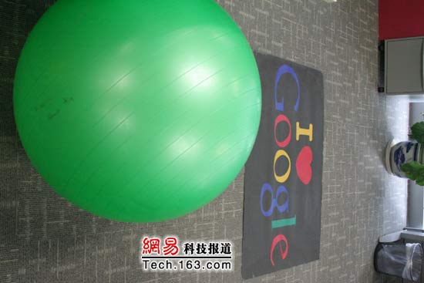
办公室里有不少健身球

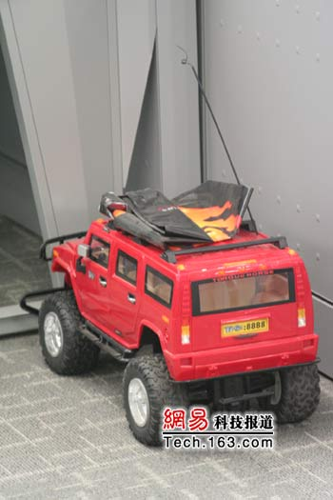
不起眼的角落里停放着一辆车模

图注：其实Google办公室到处都有些小玩意，特别是员工们的桌上。但是拍人家私人的物品总得跟人家打个招呼吧？为了因为我们的到来，而不影响Google员工的工作，我们只好忍痛少拍点，免得到时候华尔街的拿下股民飞过来找我们算账
喜欢喝酒的Google工程师 制造出了茅台打印机
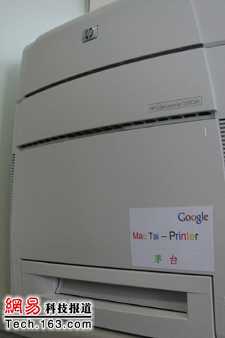
茅台打印机
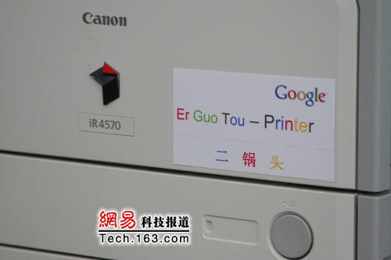
二锅头打印机
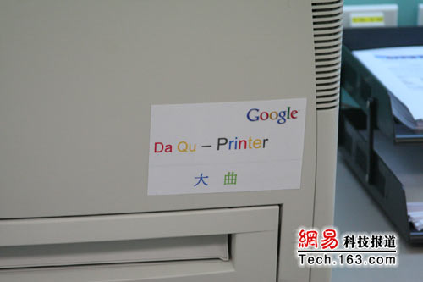
大曲打印机
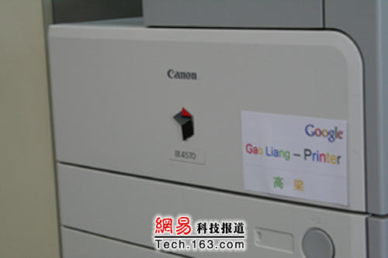
高粱打印机
图注：喜欢喝酒的工程师，将公用的IT设备按照酒名，因此制造出了茅台打印机、高粱打印机、二锅头打印机和大曲打印机。注意Google的英文：）
终于见到了传说中 以西游记地名命名的会议室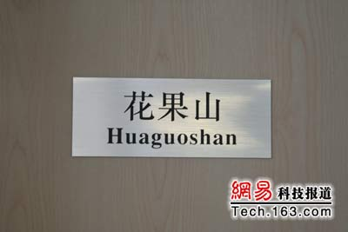
会议室门上的铭牌，“走，咱到花果山开个会去～”
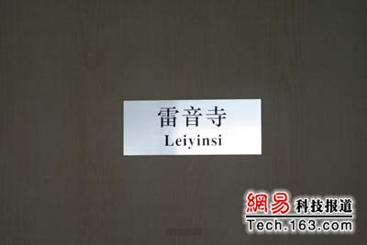
会议室门上的铭牌
员工们创造的Google Logo 很多未公开发表哦员工们创造的Google Logo很多未公开发表哦，慢慢往下看吧！
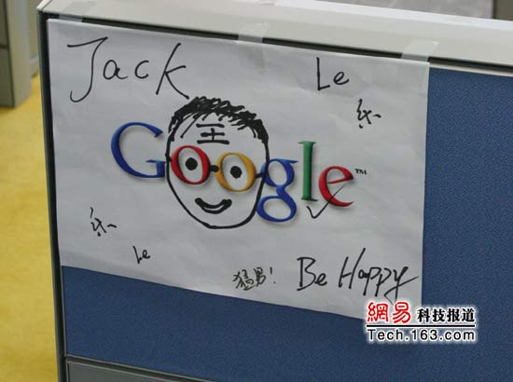
猛男版Google，老兄，不要怪我哦!
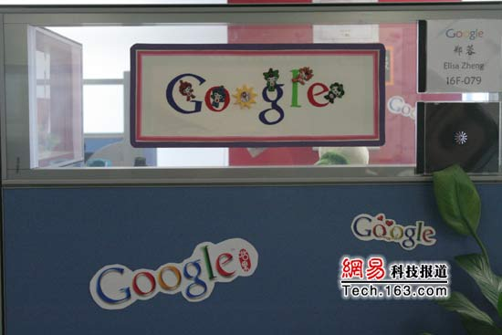
福娃版Google
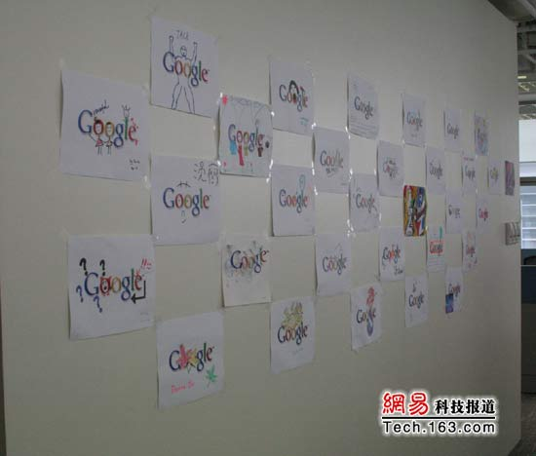
这面墙上好像全是未发表的logo
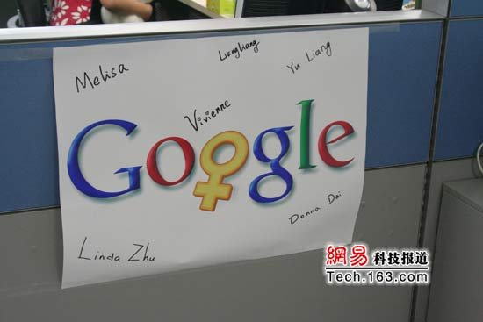
这个也在网站使用过，还记得那是什么节哈？那个是什么东东呢？不许黄色！
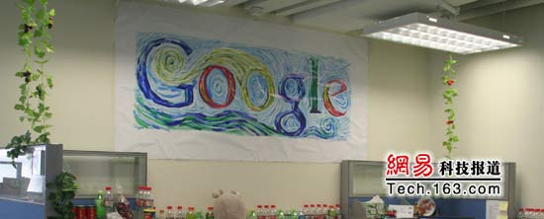
这个曾经在Google网站上又过，不知道的自己反思去，嘿嘿！哎呦累死我了，还有的就先不放了，咱留下回看～
干净清爽的地毯，还有色彩点缀，看着就舒服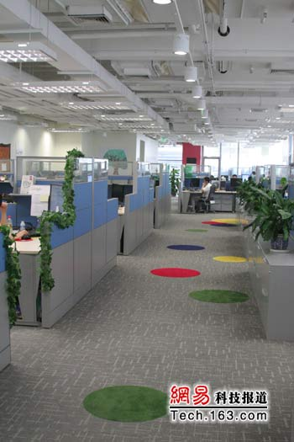
干净清爽的地毯，还有些色彩点缀，看着就舒服。咦，地上怎么还有个网易科技呢？
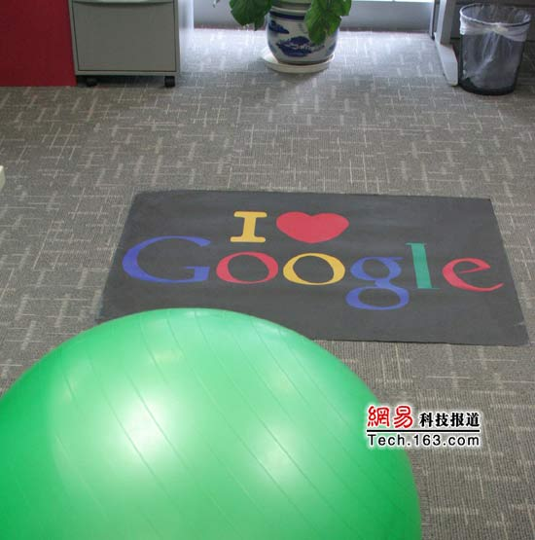
如果你Love Google，就踩它吧～～
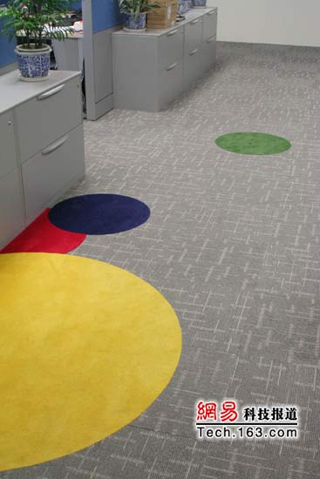
仔细看看地毯，质量不错，应该是Made in China的吧
T恤竟然贴在墙上 Google想进军服装业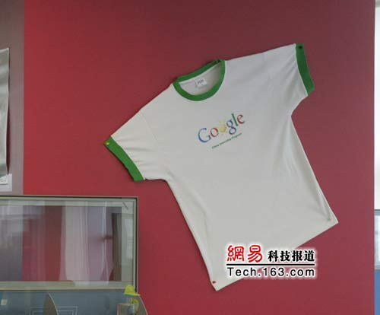
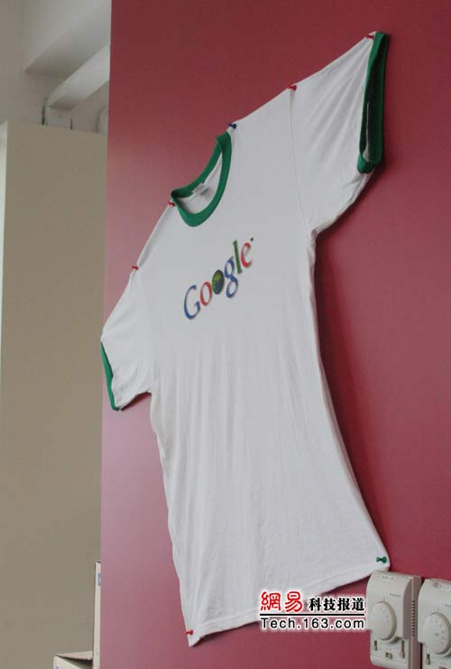
每个工程师的礼遇：同时配两个20寸以上宽屏
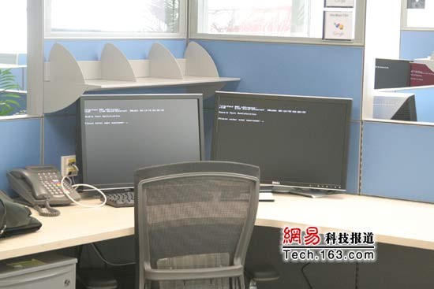
每个工程师的礼遇：同时配两个20寸以上宽屏显示器
开放的办公环境 同事们很容易沟通拉近距离
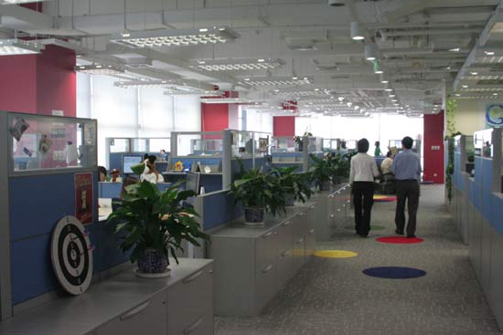
看看Google开放的办公环境。嘿嘿，左边那个背影是Google的公关经理PPMM，右边就是俺
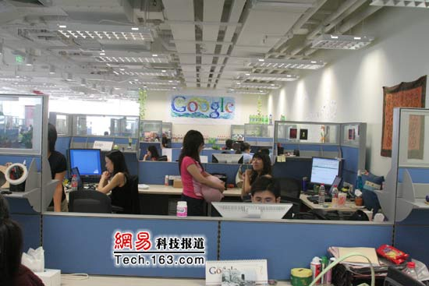
这样的办公环境不错吧，网易也跟这差不多哦
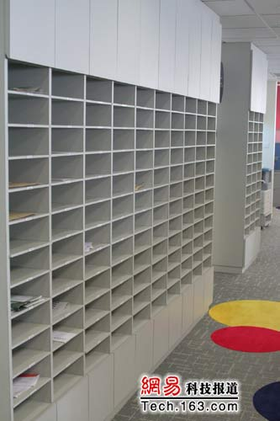
每个人都有一个信箱，这在大公司很少见的
每人都配ThinkPad笔记本 电源底座可以申请双份
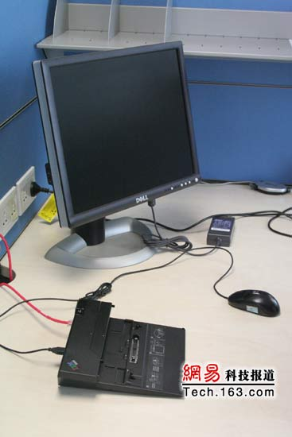
每人都配一个台式机和一台ThinkPad笔记本(照片中本子被拿走了哦)，带底座的哦。据说还可以多申请一份电源和底座，放在家里，公司和家里省得背来背去。
好多的沙发 部分可以放倒了可以当床睡觉
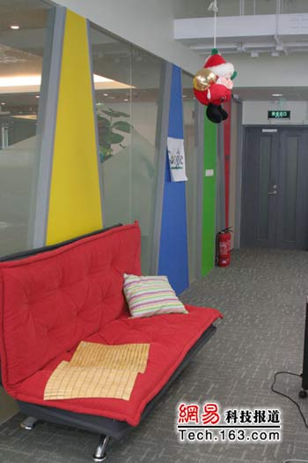
Google的办公室里有很多的沙发
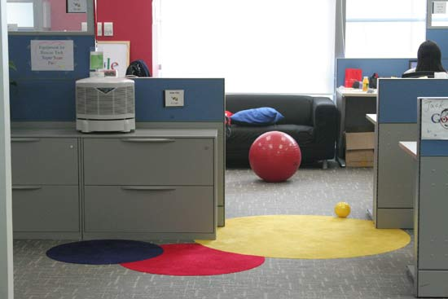
这边Online部门几乎四五个人就能分得一张沙发

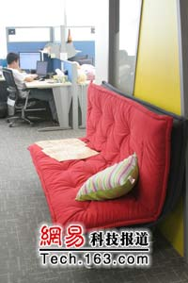
这个沙发放倒了可以当床睡觉，看上去就知道蛮舒服的
Google办公环境相比 李开复办公室实在太小气
与Google公司办公环境的奢侈相比，李开复的办公室显得非常的小气，他甚至比很多小公司的老总的办公室还要简陋很多。我们再来介绍一下这位Google中国区总裁。
李开复，生于台湾。11岁赴美求学，1988年获得卡内基·梅隆大学计算机系博士学位，并留校任教。他先后在苹果公司、SGI公司担任要职。1998年，他加盟微软公司，亲手创办了微软中国研究院(后更名为微软亚洲研究院)。2000年，升任微软公司的全球副总裁，随后成为比尔·盖茨的七个高层智囊之一。 2005年7月被Google公司任命为全球副总裁兼中国区总裁。
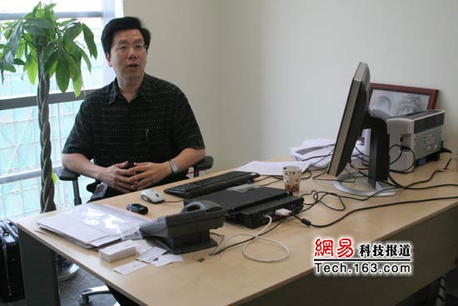
据说这是他办公桌比较整齐的时候了：）
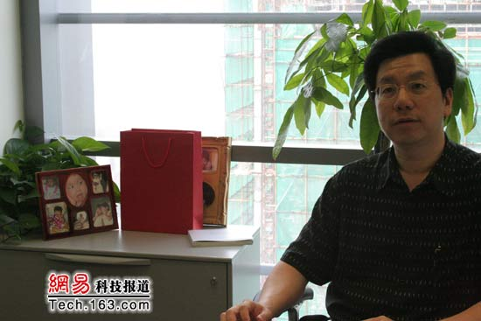
他们家宝宝的照片看到了没有哦？
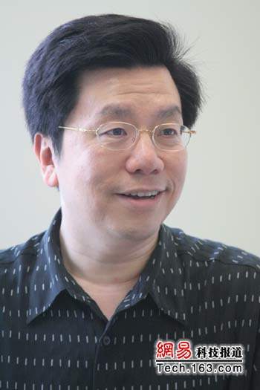
我们近一点看看
Google员工的17个秘密 只使用Linux操作系统？
关于Google的员工，有趣的话题无限多。因为虽然大家都非常清楚Google办公室里允许养狗，但Google内部的其它情况却一直很神秘。
下面是Google内部一些比较有趣的（无顺序）：
1.Google内部最常用的编程语言是C++、Java及Python；
2.即使是Google也很难根治广告欺骗点击的问题（指AdSense）；
3.应聘Google的职位是一个漫长的过程，通常需要几个月才完成；
4.Google看重的是应聘者的技能，而不是学历；
5.无法很好地掌控自己的时间的程序员不适合在Google工作；
6.Google员工的Gmail容量有1TB（即1024GB）；
7.如果Google员工滥用登录系统（比如让非Google人员进入Google内部网络），那么他/她可能会被炒鱿鱼；
8.Google员工能提前试用Google未发布的产品或服务，但不能向外界透露详情；
9.Google的员工如果不喜欢在被分派到的项目工作，他可以转换项目；
10.在Google里从事非技术工作的员工同样也受到尊敬和重视；
11.在Google里会议不算多，ZorbaTHut说他自己平均每个月才开一次会；
12.Google内部的等级非常简单：程序员——>技术主管——>经理——>部门主管——>大BOSS（Larry Page/Sergey Brin/Eric Schmidt）；
13.Google员工大多是反对吸烟者；
14.Google内部使用的绝大多数是基于Linux系统的电脑，员工有笔记本电脑，并且可以选择使用Mac Powerbook或者是IBM的Thinkpad（现在是联想的了）；
15.绝大多数Google员工只使用Linux操作系统；
16.ZorbaTHut说他的一个同事有一天深夜在Google办公室里闲逛时，发现Larry Page和Sergey Brin开着小型的四驱车在办公室里到处跑，并且是以最高时速。几天之后他又碰上这两个人，但发现四驱车的上盖被去掉了，被新绑上一部笔记本电脑及一个摄像头；
17.Google对面试者出的题目都是极端难解答的，并且从来不会告诉他们为什么他们不能获得相关职位

